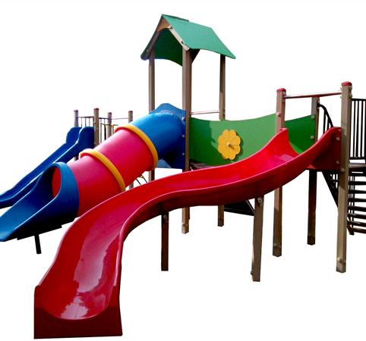
Descrizione:
Castello 3 torri, composto da: 1 scala in metallo, 1 ponte tibetano, 1 ponte traballante, 1 arrampicata a rete ed una arrampicata climber, 1 scivoli in polipropilene colorato,1 scivolo tunnel (composto da 4 moduli in polipropilene uniti fra loro mediante viti esterne protette da tappi in pvc),1 scivolo ad "S" in vetroresina, tetto in polipropilene, le giunzioni interne sono completamente arrotondate per garantire la sicurezza del bambino). Età d’uso suggerita: da 3 a 16 anni. Tutte le viti di fissaggio sono protette da tappi in PVC a forma di fiorellino. Per un corretto mantenimento dell’articolo, si consiglia una manutenzione annuale. Area d’ingombro: 950x800 cm Area di sicurezza: 80 mq. Altezza pedana scivolo: 120 cm Note: I colori delle attrezzature rappresentati nelle immagini
Categoria: Castelli in metallo
Codice: EP21100

